SUD

**Versionverwaltung**

Aufgabe 1

Versionverwaltung ist ein System, welches die Änderung an einer Reihe von Dateien über die Zeit hinweg protokoliert, sodass man später auf eine bestimmte Version zugreifen kann. Alle Versionen werden in einem Archiv mit Zeitstempel und Benutzerkennung gespeichert und können später wiederhergestellt werden.

Vorteile:

* Automatische Speicherung neue Änderungen
* zugriff auf ältere Versionen
* keine Zusammenführung verschiedener Versionen notwendig
* räumlich getrenntes arbeiten an einem Projekt
* parallel mehrere Softwareversionen erstellen

Nachteile:

* weitere Entwickler müssen auf Freigabe warten
* Problematische Verarbeitung und Versionierung von fertigen komplizierten Binärdateien

Hauptaufgaben eines Versionsverwaltungssystems

* Protokollierungen der Änderungen: Es kann jederzeit nachvollzogen werden, wer wann was geändert hat.
* Wiederherstellung von alten Ständen einzelner Dateien: Somit können versehentliche Änderungen jederzeit wieder rückgängig gemacht werden.
* Archivierung der einzelnen Stände eines Projektes: Dadurch ist es jederzeit möglich, auf alle Versionen zuzugreifen.
* Koordinierung des gemeinsamen Zugriffs von mehreren Entwicklern auf die Dateien.
* Gleichzeitige Entwicklung mehrere Entwicklungszweige eines Projektes.

Lokale Versionverwaltung:

* leichtes abspeichern mit leseverzeichnis
* relevante Dateien in einer Datenbank verwalten
* Änderung per Patch

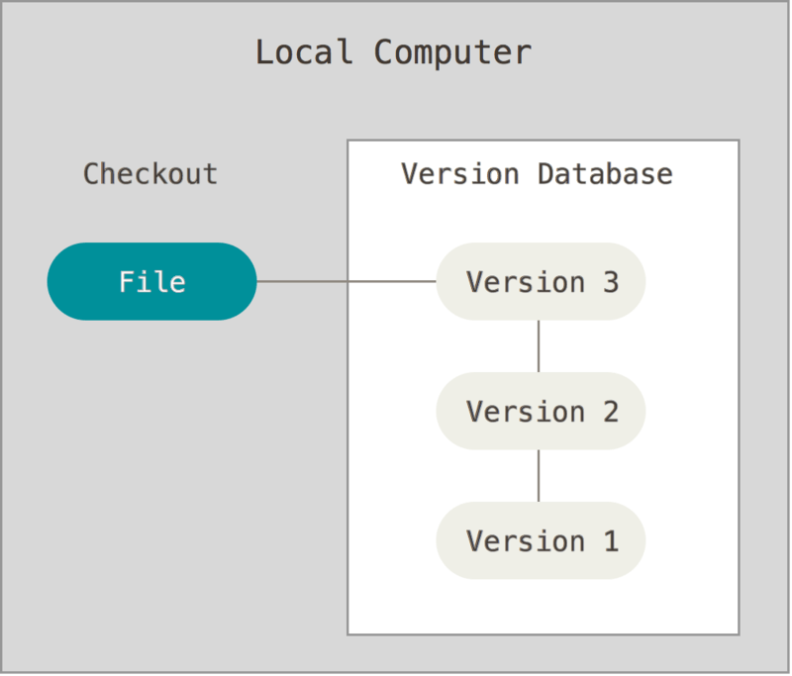

Zentrale Versionverwaltung:

* zusammen Arbeit mehrere Systeme für die Versionenverwaltung
* Check out
* Kontrolle über Arbeitsbeteiligungen
* möglicher Systemausfall bei Ausfall einer einzelnen Komponente
* Festplatten Beschädigung

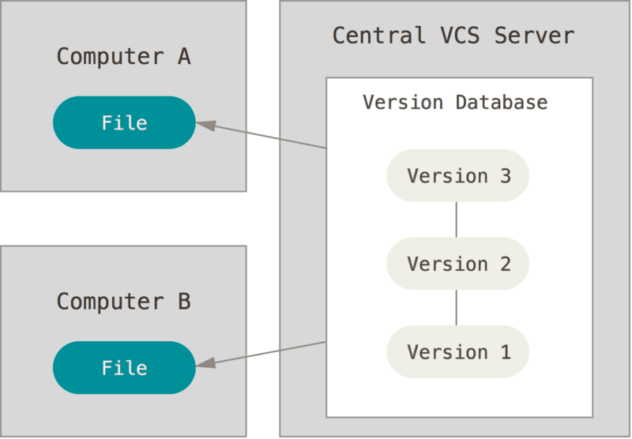

Verteilte Versionenverwaltung:

* vollständige Kopie des Repositorys
* Wiederherstellung verlorener Dateien (backup)
* verschiedene externe Repositorys
* Zusammenarbeit an einem Projekt

